ЗАДАНИЕ №4 «Украшаем заколку пышным маком»
Мак из красного фоамирана – это отличный способ украсить любой аксессуар для волос или разнообразить цветочный букет, состоящий из полевых растений.
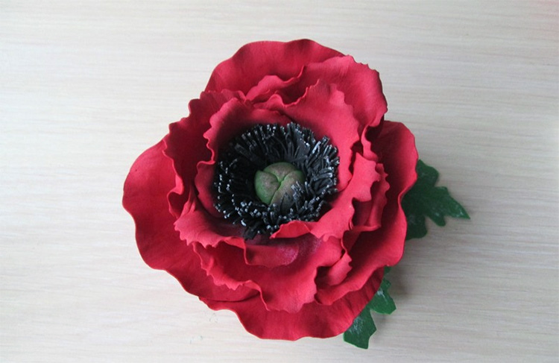

Для его создания нам понадобится:
- плотный фоамиран черного, зеленого и красного оттенка;
- акриловая краска (красный и белый цвет);
- яркая пастель и губка для тонировки;
- простые нитки, кусочек фольги, утюг и фигурные ножницы;
- заколка-автомат без украшений;
- клей, палочка для маникюра или деревянная зубочистка, а также флокс-пудра.
Когда все материалы готовы, можно приступать к мастер-классу. Для этого следуйте инструкции, которая приведена ниже.
Рисуем от руки бумажные шаблоны в количестве 8-16 штук. Нам необходимо 4 маленьких заготовки – 5,5*4,5 см, а также 4 больших – 7,5*5,5 см.
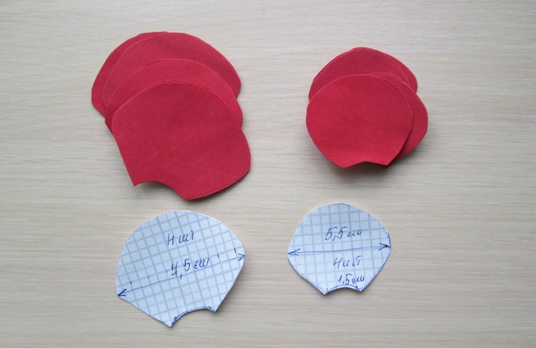

Вырезаем полоску из черного фоамирана и обрабатываем одну сторону так, чтобы получилась бахрома.
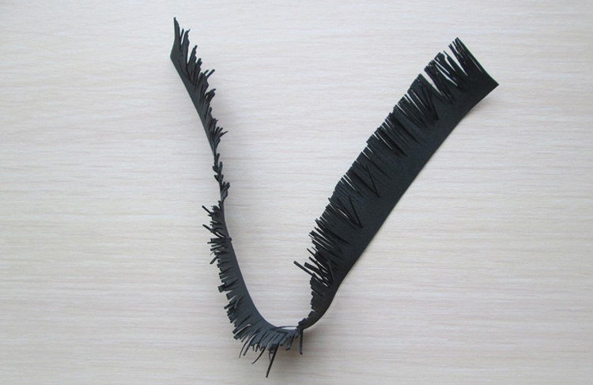

Основание делаем из шарика фольги, диаметр заготовки ориентировочно 1,7-2 см.
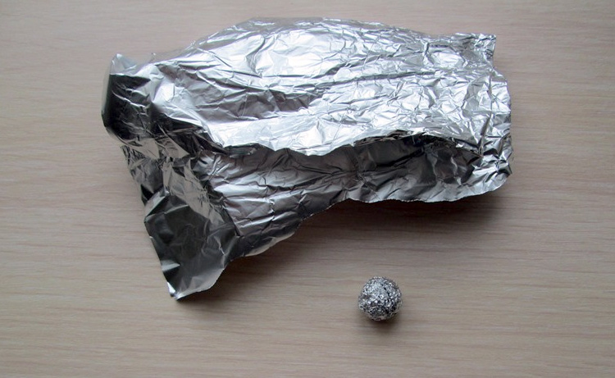

Тонируем наши лепестки с одной стороны, используя для этого губку.
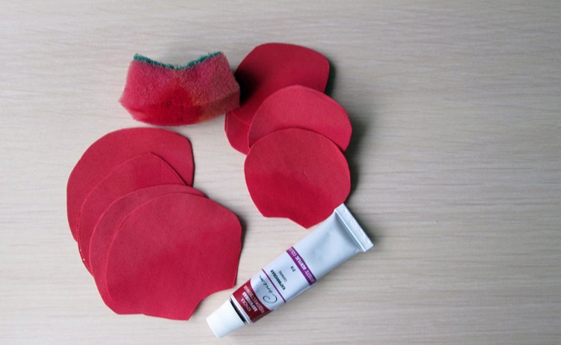

Сглаживаем острые углы фигурными ножницами.
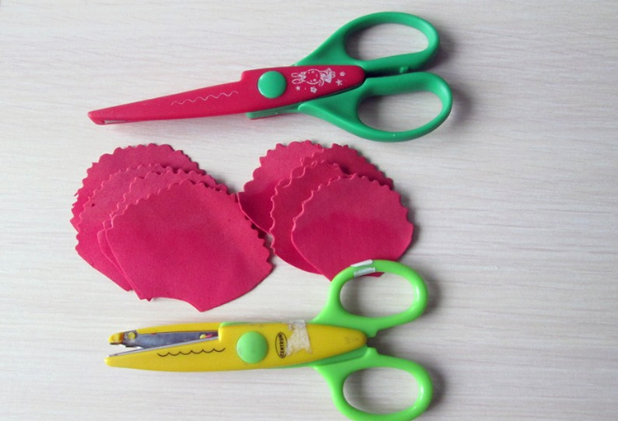
Легко касаясь губкой нашего лепестка, наносим белую краску с одной стороны на нижнюю часть лепестка.
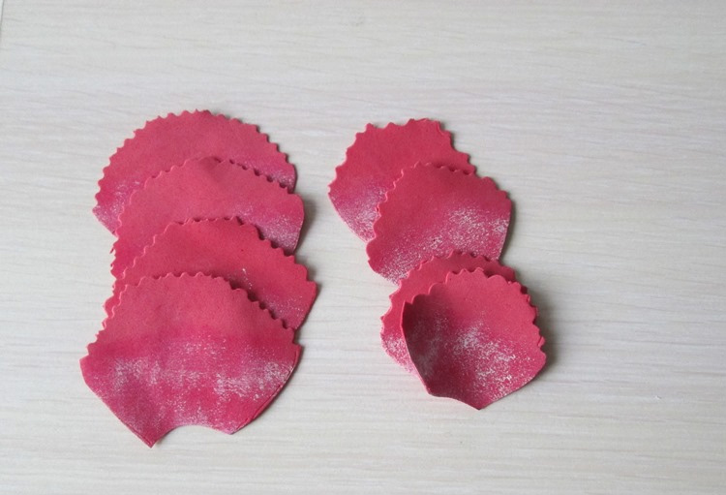
Из зеленого фоамирана вырезаем круг, кладем в середину шарик из фольги и начинаем формировать маковую головку. Перевязываем шарик ниткой так, как показано на фото.
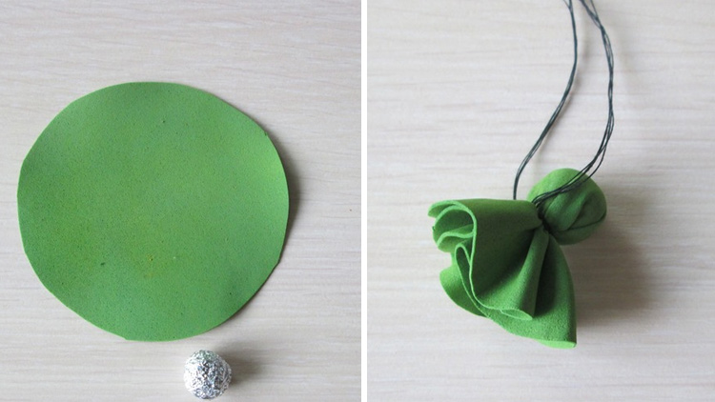
Обрезаем лишнюю нитку. Кончики переворачиваем (выворачиваем) и подклеиваем. Можно слегка затонировать сердцевину сначала красной, а затем – белой краской.
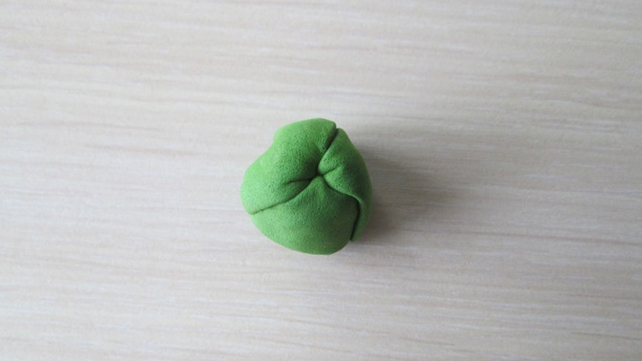
Начинаем сборку цветка с приклеивания бахромы.
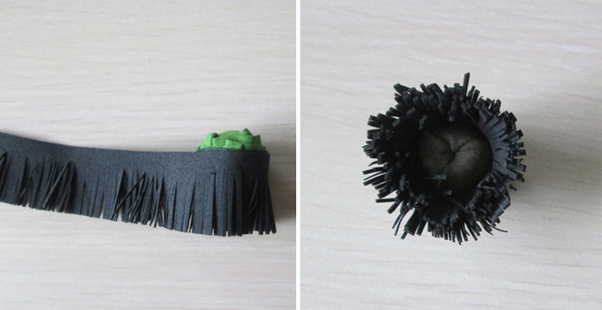
Формируем лепестки мака путем нагревания материала на утюге, стоящего в режиме «шелк-шерсть». Теплые заготовки складываем гармошкой, перекручиваем и немного вытягиваем серединку. Так делаем со всеми лепестками.
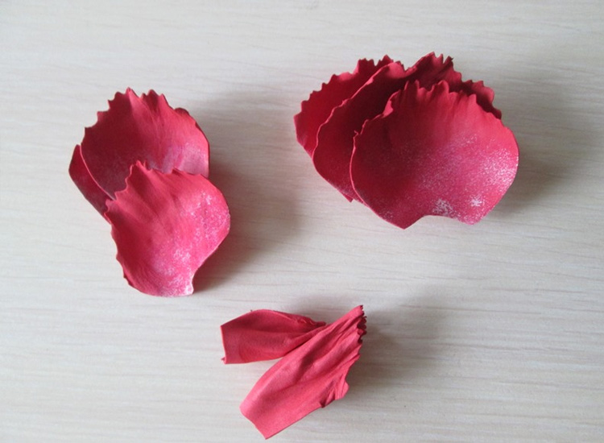
Бахрому немного красим в белый цвет. Начинаем приклеивать лепестки внахлест, формируя ряды. Сначала 4 лепестка в одном ряду.
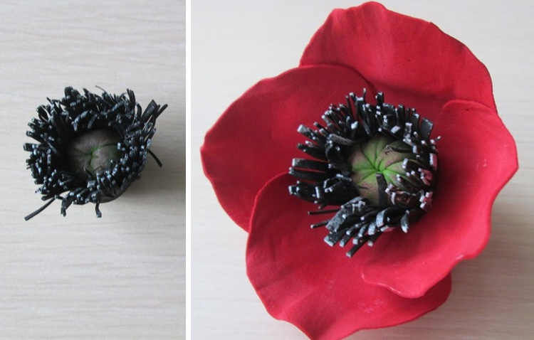
Затем большие лепестки приклеиваем ниже первого ряда примерно на 1-2 мм, тоже немного внахлест.
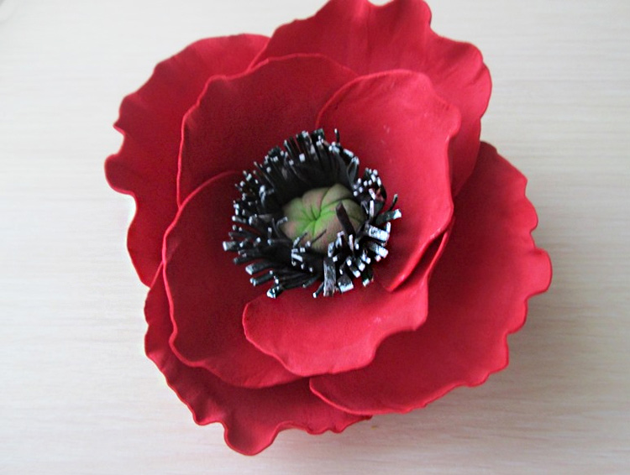
Вырезаем листья и наносим на них текстуру, тонируя краской и растушевывая ее губкой с двух сторон.
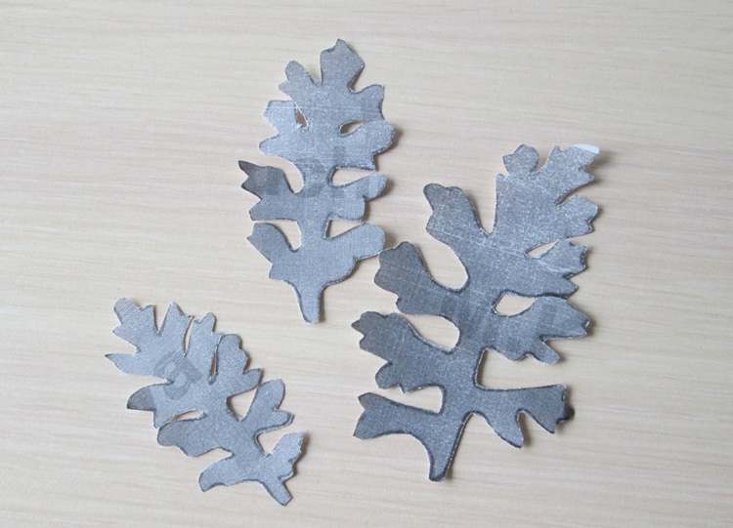
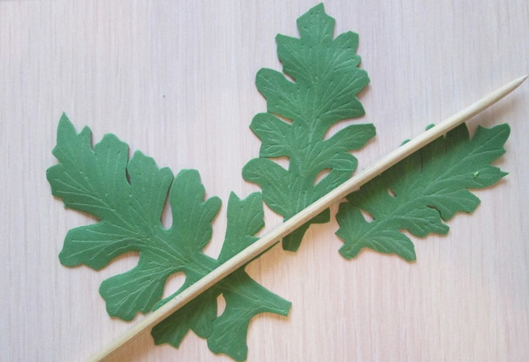
Приклеиваем листья, посыпав их флокс-пудрой.
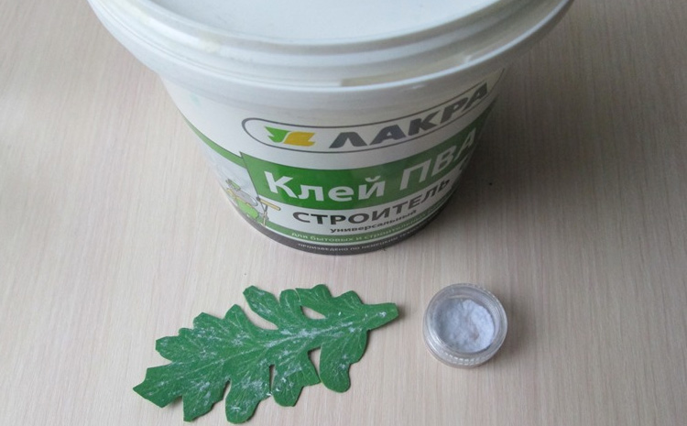
Цветок готов. Теперь нам осталось приклеить его к заколке-автомат, используя для этого дырокол или клей. Можно делать прическу!
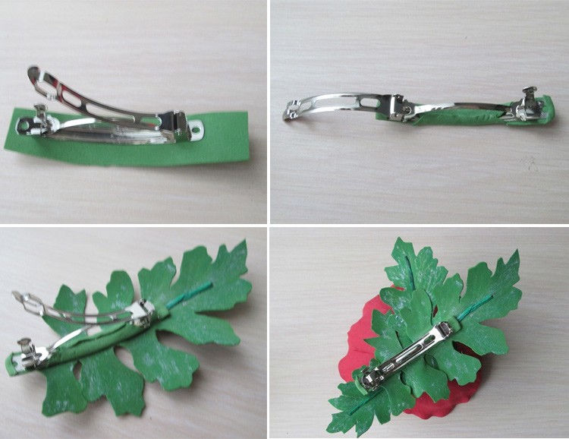
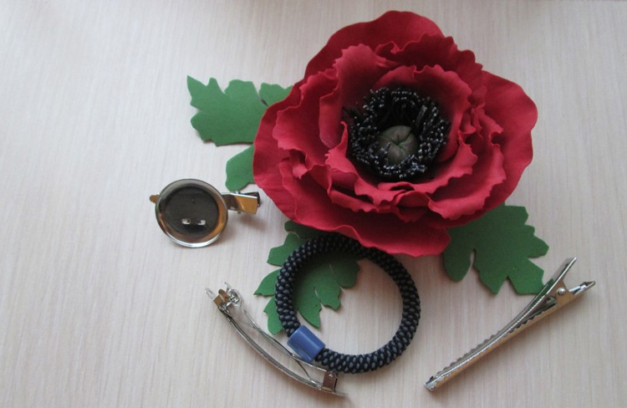

Спасибо за внимание, желаю всем творческого настроения!

